**五大面板：**

Scene:场景视图,该视图中的物体都统称之为游戏对象,开发者操作  
Game:游戏发布之后看到的面板,玩家操作  
Hierarchy:层级视图,可以对游戏对象进行创建,删除等操作  
Inspector:属性面板(检视面板),展示游戏对象的属性  
Project:资源面板,场景,脚本,模型,动画,UI贴图,UI图集包,音频,视频

**方向：**

世界坐标:东南西北  
本地坐标:依据的是你自己的前后左右

Local:本地坐标  
Global:世界坐标

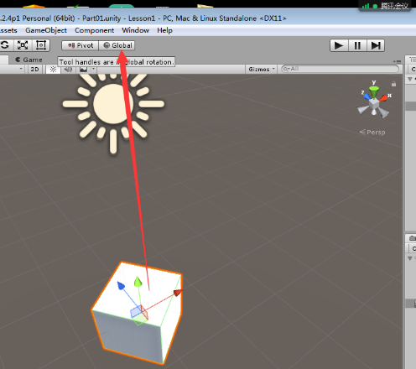可以切换世界坐标或本地坐标

**创文件夹：**

一个游戏是有多个场景的:,选大区, 登录注册界面,选择角色界面,新手村,战斗场景

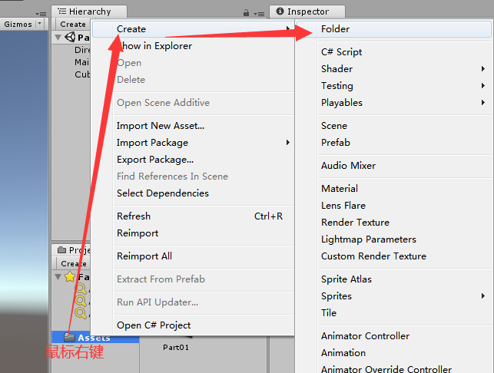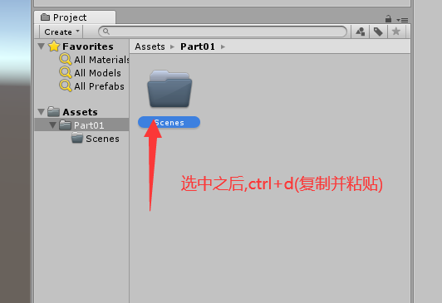

**面向组件**

面向过程  
面向对象  
面向组件---就是面向对象变种

将对象或者类包装了

面向组件:你要想实现什么功能,就挂载什么组件

**Inspector面板上的东西：**

Tag值:标签---->方便查找

任何游戏对象身上必有额组件:Transform

Class：脚本

首先---选择网格(Meshfitter),接下来需要通过MeshRenderer组件将其渲染出来 （粉色意味着丢失材质）

**编写组件**

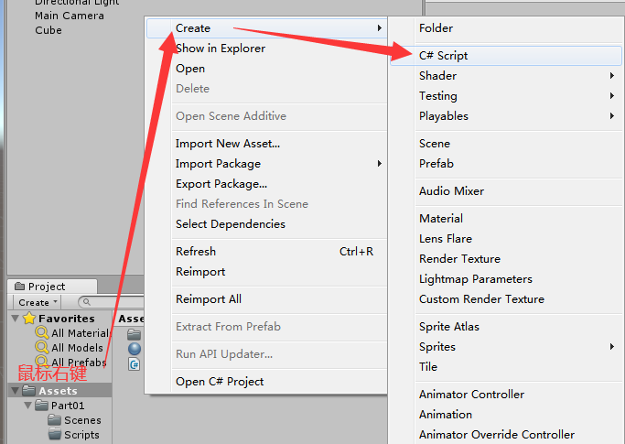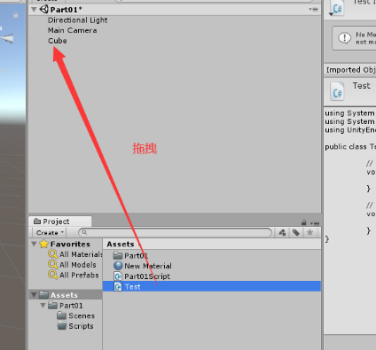

**改vs版本**

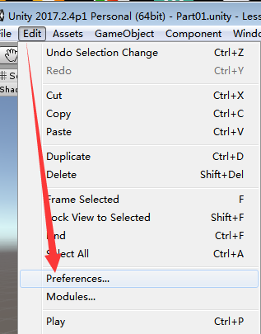 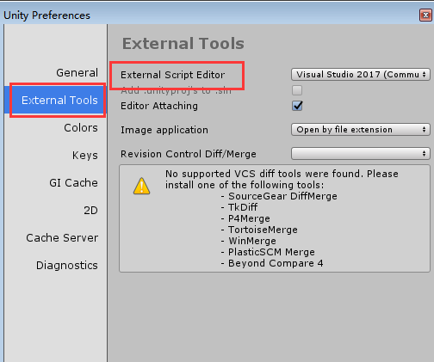

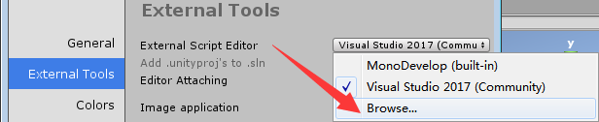

**Console面板**

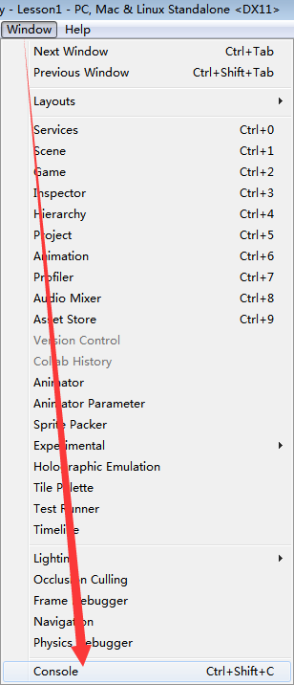 ctrl+shift+c

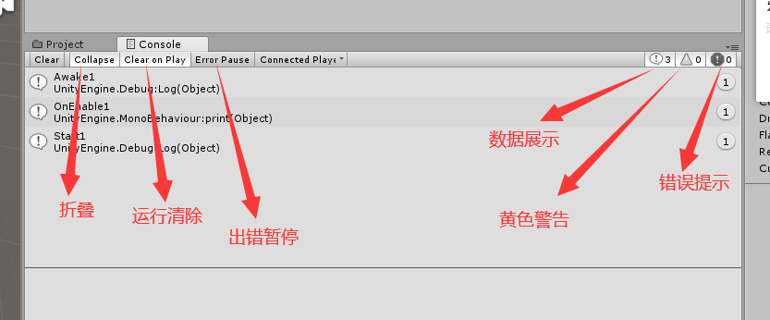

**隐藏**

能用隐藏就隐藏--->UI隐藏,界面UI,场景,模型  
好处：节省资源